**关于山东大学第一台自主研制的电子计算机DJL-1的寻访记录及研究报告**

姓名： 宋浩宇

学号： 202300130183

班级： 2023级人工智能班

**寻访记录**

寻访作品名称：

DJL-1小规模集成电路计算机

寻访作品作者：

团队由数学系计算机技术专门化小组（计算机系的前身）汪嘉业、马绍汉、董继润、郑玉林等，物理系王德元、王华文等，以及几十名工人等组成。

寻访记录：

寻访过程分为两部分，分别为实地寻访山东大学青岛校区博物馆和线上查阅资料。

我在浏览山东大学青岛校区博物馆的校史展区的过程中，了解到了DJL-1这项成果的存在。DJL-1作为山东大学乃至山东省第一台小规模集成电路计算机，具有里程碑式的意义。其研制成功，打破了当时山东省计算机领域的空白，为后续计算机技术在山东的发展铺就了道路。

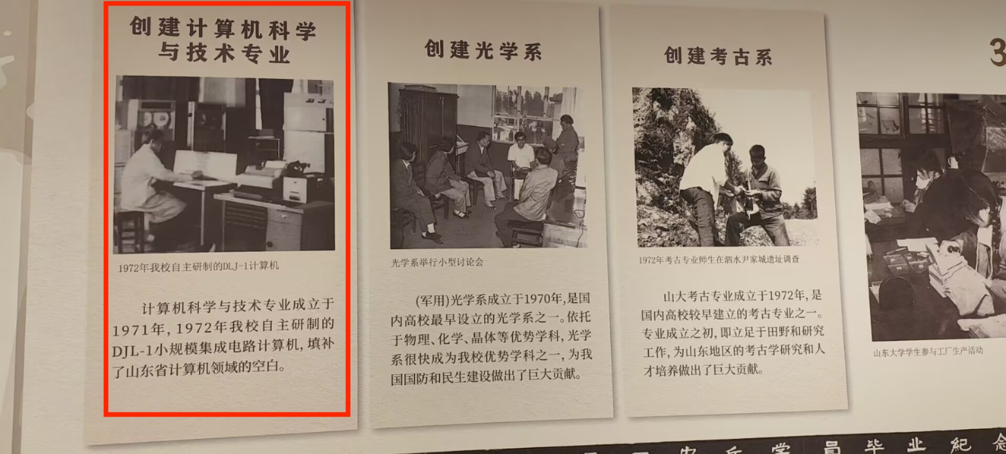

图 1 校史馆中关于DJL-1的介绍

随后，我通过查阅文献、资讯深入了解了DJL-1的研制过程和成就。我仔细阅读郑玉林教授的回忆录《我人生中最难忘的一页》，犹如穿越时空的隧道，近距离见证了 DJL - 1 从无到有的艰难蜕变。从文章中得知，在上世纪特殊的历史时期，团队面临着诸多棘手的难题，人员短缺且大多没有相关经验，技术资料、设备、材料等严重匮乏。但所有成员秉持着高度的使命感，无人计较个人得失，全身心投入到研制工作中。他们边学习边实践，在没有电子计算机研发经验可借鉴的情况下，一步步攻克了逻辑设计、线路试验、元器件筛选等诸多难关。

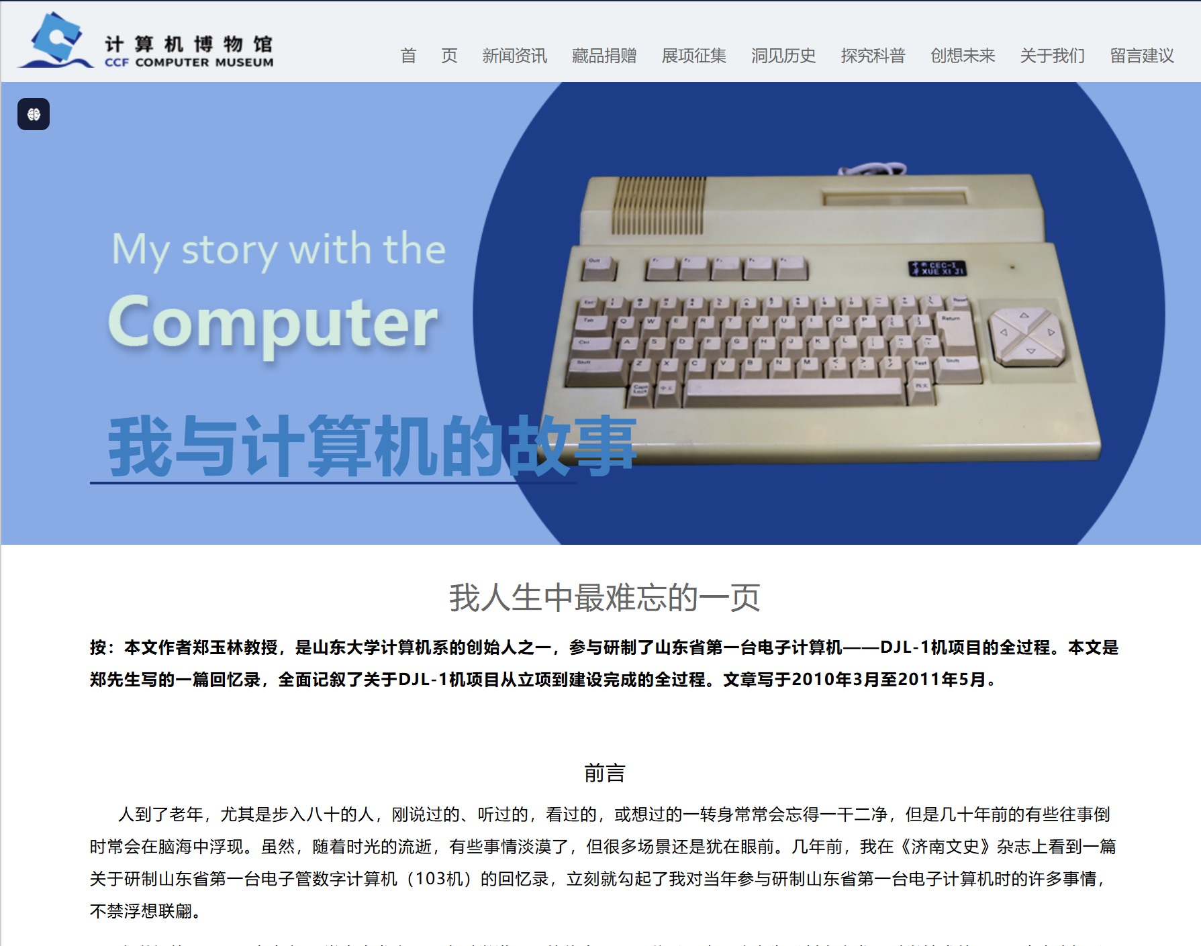

图 2 《我人生中最难忘的一页》

郑玉林教授还详细描述了各小组的分工协作，逻辑组专注逻辑设计与微操作表编制，线路组负责单元线路试验定型，内存组承担磁芯存储器相关任务，电源组保障电源供应，各小组紧密配合，协同推进项目前行。

这台计算机后来在教学、科研以及社会服务等方面发挥了重要作用，为山东大学计算机学科发展、人才培养和社会经济的进步作出了不可磨灭的贡献。

**科技创新驱动生产力发展——以山东大学第一台电子计算DJL-1为例**

引言

在马克思主义理论中，生产力是社会发展的最终决定力量，而科技创新是推动生产力发展的重要因素。马克思指出：“生产力中也包括科学”，科学是“最高意义上的革命力量”。山东大学研制成功的 DJL - 1 电子计算机，作为山东省首台电子计算机，其诞生及应用生动体现了科技创新对生产力发展的强大推动作用，也为理解科技创新如何转化为现实生产力提供了典型案例。

1. 理论基础：科技是生产力中的重要因素

（一）科技是生产力的重要组成部分 ：马克思主义认为生产力是社会发展的最终决定力量，而科技在生产力诸要素中具有关键地位。劳动者掌握科学技术知识和技能，能极大地提高劳动效率和质量；劳动对象经过科学技术处理后可转化为新的生产资料和生活资料；科学技术为生产工具的改进和创新提供了可能，推动了生产力的发展。

（二）科技对生产力发展的推动作用 ：马克思主义认为，科技是第一生产力，它能够提高劳动者素质，拓展劳动对象的范围和种类，改进生产工具的性能和效率，从而推动生产力的不断进步。

（三）科技是社会历史发展的重要动力 ：马克思主义认为，社会历史的发展是生产力和生产关系、经济基础和上层建筑矛盾运动的结果。科技作为先进生产力的集中体现和主要标志，在推动社会历史发展中起着关键作用。每一次科技革命都引起了社会经济结构、产业结构和生产方式的重大变革，推动了社会形态的更替和人类社会的进步。

我们知道，电子计算机等现代信息化、数字化技术在生产环境中的应用，极大地提高了生产的效率。计算机技术极大地提高了信息处理和传递的速度和准确性，使生产管理更加科学化、自动化，生产效率得到显著提升。而DJL-1这台计算机的成功研制，为后续山东省计算机的发展铺就了道路，且培养出了多批计算机领域的人才——DJL-1提高了劳动者的素质。同时，也扩展了劳动对象的范围和种类，将数据和程序拓展为了新的劳动对象。

二、为什么要创新：社会的发展离不开创新

（一）满足社会发展的需求

随着社会的不断进步，人们对物质文化生活的需求日益增长，对生产力水平提出了更高的要求。科技创新能够创造出新的生产方式和生产工具，提高生产效率和产品质量，满足人们日益多样化和个性化的需求。好比DJL - 1 的诞生满足了当时山东省在科研、教学以及社会生产等领域对电子计算机的迫切需求，为解决复杂的计算问题提供了高效手段。

（二）提升国家竞争力

在当今全球化的时代，国家之间的竞争日益激烈，而科技创新能力已成为衡量一个国家综合竞争力的核心指标。通过科技创新，可以推动产业升级，优化经济结构，提高国家的经济实力和国际地位。

三、如何创新：人才是创新的主体

（一）营造良好的创新环境

政府应加大对科技研发的投入，建立完善的科研资助体系，为科技创新提供充足的物质保障。同时，要制定有利于创新的政策法规，保护知识产权，鼓励企业和科研机构积极开展创新活动。例如，当时山东大学及山东省相关部门为 DJL - 1 项目提供了良好的科研环境和政策支持，为项目的成功实施创造了有利条件。

（二）加强人才培养和队伍建设

创新人才是科技创新的核心要素。高校和科研机构应注重培养学生的创新能力和实践能力，改革教育模式，加强素质教育和创新教育。同时，要引进海外高层次人才，建立一支结构合理、素质优良的创新人才队伍。DJL - 1 项目团队汇集了数学系、物理系等多个学科的优秀人才，他们在项目实施过程中相互学习、相互协作，共同攻克了一系列技术难题。

（三）培养创新文化

创新文化是推动科技创新的精神动力。要营造鼓励创新、宽容失败的文化氛围，激发科研人员的创新热情和创造力。DJL - 1 项目团队在研制过程中面临着诸多困难和挑战，但他们以坚韧不拔的毅力和勇于创新的精神，不断探索、不断实践，最终取得了成功。

四、结论

通过技术创新，DJL - 1 提高了生产力水平，推动了社会经济发展。它充分体现了马克思主义基本原理中科技对生产力发展的推动作用。在新时代，我们应深入贯彻马克思主义科技观，重视科技创新，加强科技研发投入，培养创新人才，促进科技与经济的深度融合，让科技创新成为推动我国经济社会高质量发展的强大动力，实现中华民族伟大复兴的中国梦。